专题五 遗传的细胞基础
1、考点解读
一、考点盘点
内容 | 说明
（1）减数分裂  （2）受精作用 | 包括：精子细胞的形成过程和卵细胞的形成过程.
二、考点解读
本单元的主要内容是减数分裂与生殖细胞的形成，减数分裂是分离定律和自由组合定律的基础，本节内容—特别是生殖细胞的形成过程与细胞的有丝分裂有着本质的区别和联系。
本单元学习的重心应该放在减数分裂与有丝分裂的识图与绘图上，通过对近今年高考题的分析，我们明显的看到，本章节在高考中占得比重比较大。
在一轮复习过程中，对本单元的复习要帮助学生理清减数分裂的过程，区别减数分裂和有丝分裂的关系，减数分裂和遗传规律的关系。复习本单元还要要求学生能具体、准确的区别和画出每个时期的代表图像。
考题的形式主要为选择题和简答题（图表题）。这两类题型均具不同程度的综合性，且具有立意于能力测试的趋向。考查的重点就是减数分裂图像去、曲线和有丝分裂图、曲线的区别和联系。
2、知识网络
受精作用
精子细胞的形成过程
减数分裂
有丝分裂
卵细胞的形成过程
图像、曲线的区别和联系

遗传规律

3、本单元复习方案
基础过关

- 精子细胞的形成过程
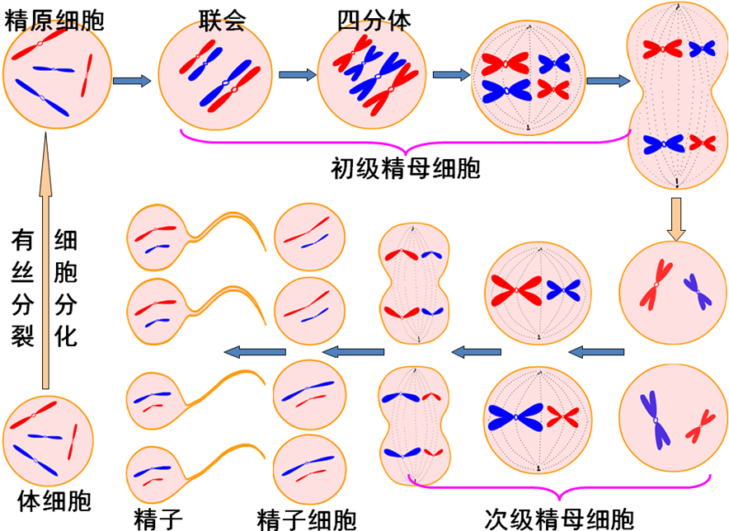
【减数第一次分裂】
间期：精原细胞经过DNA的复制和蛋白质的合成，体积稍稍增大，成为初级精母细胞。可见变化与有丝分裂是相同的。染色体复制的结果：DNA加倍，染色体数目不变。每条染色体上有二个染色单体。
减Ⅰ前期：
主要发生了以下变化：
１、同源染色体联会，n对同源染色体形成n个四分体。
２、核膜及核仁消失。染色质缩短加粗成为染色体，出现纺锤丝组成纺锤体。
减I中期:
四分体（注意，一个四分体包含两个染色体四个染色单体）整齐地排列在细胞中央。
减I后期：
１、同源染色体分开（注意着丝点没有分裂)
２、同源染色体分别在纺锤丝的牵引下移向两极
减I末期：
１.染色体分别到达两极成为染色质。
２.纺锤体消失，核仁、核膜重现 。
３、细胞分裂为两个次级精母细胞。
【减数第二次分裂】
减数第二次分裂与减数第一次分裂紧接，也可能出现短暂停顿。染色体不再复制。每条染色体的着丝点分裂，姐妹染色单体分开，分别移向细胞的两极，有时还伴随细胞的变形。
【前期】染色体首先是散乱地分布于细胞之中。而后再次聚集，核膜、核仁再次消失，再次形成纺锤体。
【中期】染色体的着丝点排列到细胞中央赤道板上。注意此时已经不存在同源染色体了。
【后期】每条染色体的着丝点分离，两条姊妹染色单体也随之分开，成为两条染色体。在纺锤丝的牵引下，这两条染色体分别移向细胞的两极。
【末期】重现核膜、核仁，到达两极的染色体，分别进入两个子细胞。两个子细胞的染色体数目与初级性母细胞相比减少了一半。至此，第二次分裂结束。
（2）卵细胞的形成过程
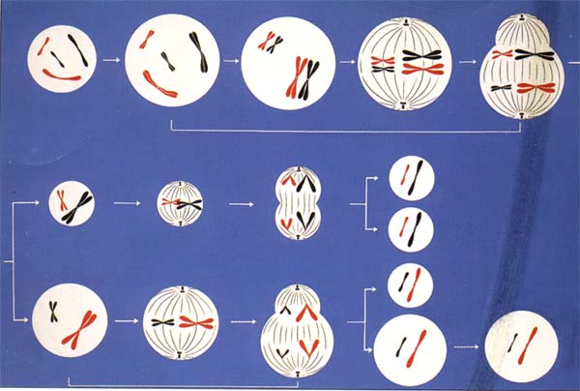
核心考点整合

- 精子细胞和卵细胞的形成过程的区别
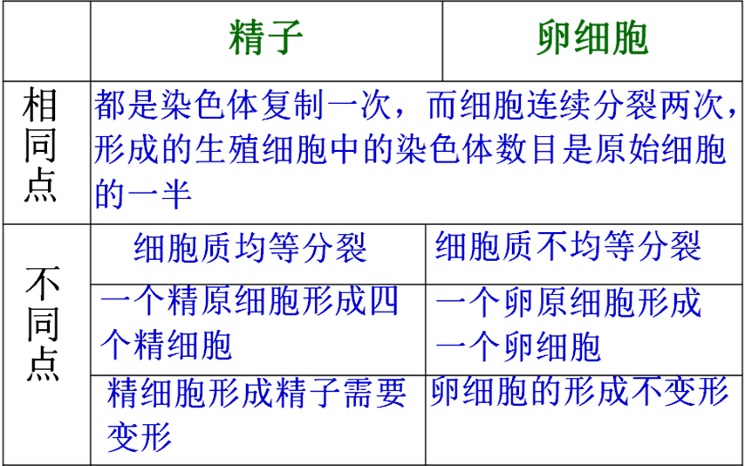
- 几个关键概念
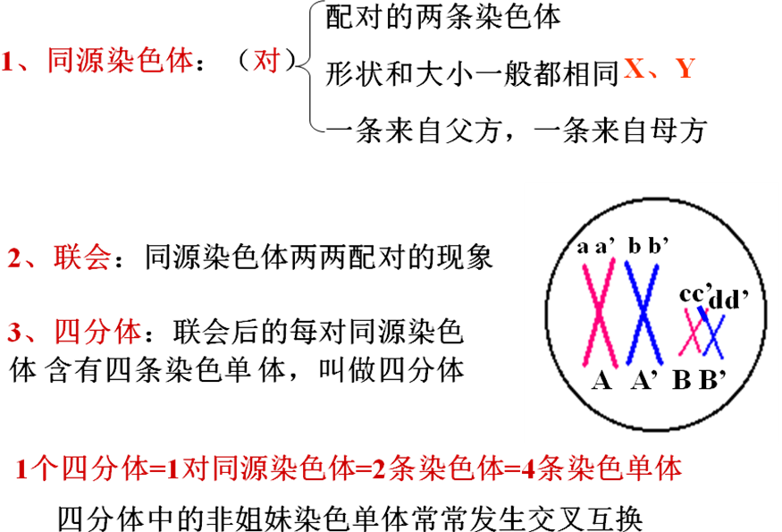
总结提升

1.减数分裂过程图解
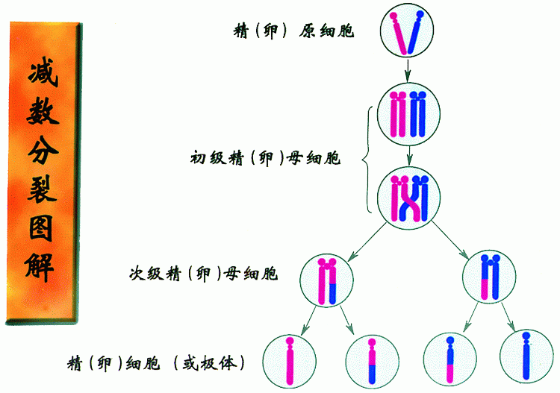
2减数分裂过程中DNA、染色体等的数量变化
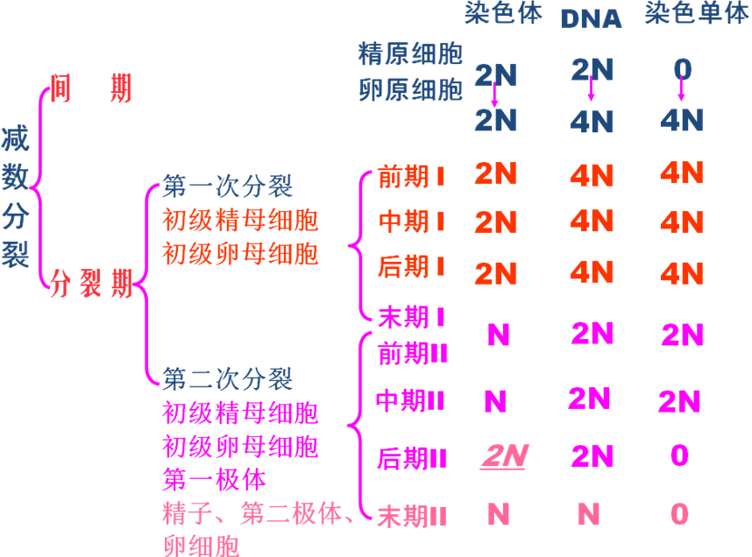
3. 减数分裂与有丝分裂的区别

- 图像的判断方法
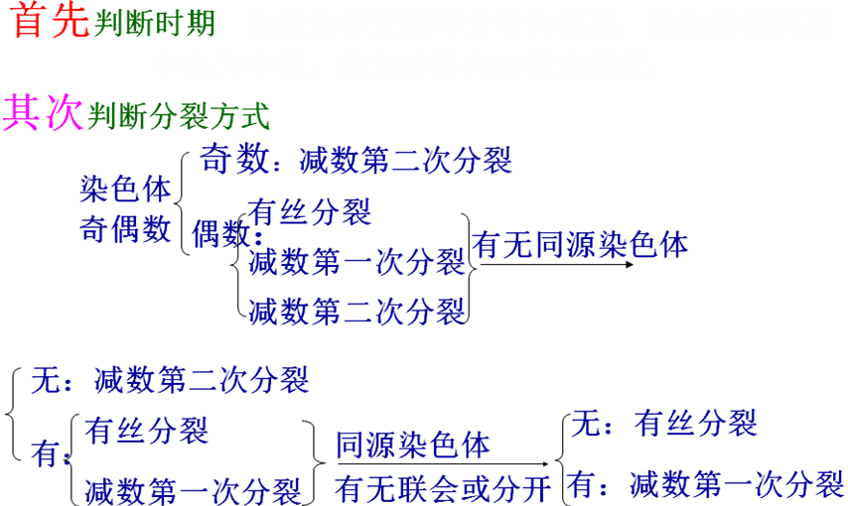
4. 请画出有丝分裂、减数分裂过程中细胞核中染色体DNA变化曲线图
染色体含量
染色体含量
2n
4n
2n
4n

时间

时间
间 前 中 后 末 间 Ⅰ前 Ⅰ中 Ⅰ后 Ⅱ前 Ⅱ中 Ⅱ后 Ⅱ末
2n
4n
2n
4n
DNA含量

间 前 中 后 末 间 Ⅰ前 Ⅰ中 Ⅰ后 Ⅱ前 Ⅱ中 Ⅱ后 Ⅱ末
比较 | 有丝分裂 | 减数分裂
分裂次数 | 一次 | 两次
子细胞性质 | 体细胞 | 生殖细胞
子细胞中染色体数目 | 与体细胞相同 | 减少一半
产生子细胞数 | 两个 | 四个或一个
同源染色体的行为变化 | 无 | 联会、四分体彼此分离
名师点睛

1.（09广东卷）27.右图为蝗虫精母细胞减数分裂某一时期的显微照片，该时期
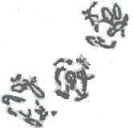
A.是减数分裂第一次分裂的前期
B.是减数分裂第一次分裂的中期
C.非姐妹染色单体发生了互换
D.结束后，同源染色体发生联会
答案：AC
解析：据图可看到同源染色体配对的现象，所以为减数分裂前期，前期发生了非姐妹染色单体的交叉互换，联会就发生在减数第一次分裂的前期。
2.（09山东卷）27.（18分）人类遗传病发病率逐年增高，相关遗传学研究备受关注。根据以下信息回答问题：
（3）小鼠常被用作研究人类遗传病的模式动物。请填充观察小鼠细胞减少分裂的实验步骤：
供选材料及试剂：小鼠的肾脏、睾丸、肝脏，苏丹Ⅲ染液、醋酸洋红染液、詹纳斯绿B（健那绿）染液，解离固定液。
取材：用____________作实验材料
制片：①取少量组织低渗处理后，放在____________溶液中，一定时间后轻轻漂洗。
②将漂洗后的组织放在载玻片上，滴加适量____________。
③一定时间后加盖玻片，____________。
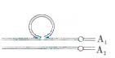
观察：①用显微镜观察时，发现几种不同特征的分裂中期细胞。若它
们正常分裂，产生的子细胞是__________________。
②右图是观察到的同源染色体进入（A₁ 和A₂）的配对情况若A₁正常，A₂发生的改变可能是________________________。
答案：
（3）（小鼠）睾丸 解离固定液 醋酸洋红染液 压片 次级精母细胞，精细胞，精原细胞 缺失
解析：
（3）本题考察了减数分裂观察实验，比较贴近课本。
首先学生要对课本上关于有丝分裂实验中的系列步骤要熟知，取材——解离——漂洗——染色——制片——观察。然后将知识迁移到减数分裂实验观察中
3. （2009年普通高校招生统一考试福建卷(理综)）细胞的有丝分裂和减数分裂都可能产生可遗传的变异，其中仅发生在减数分裂过程的变异是
  - 染色体不分离或不能移向两极，导致染色体数目变异
  - 非同源染色体自由组合，导致基因重组
  - 染色体复制时受诱变因素影响，导致基因突变
  - 非同源染色体某片段移接，导致染色体结构变异
答案B
【解析】有丝分裂和减数分裂都可以发生染色体不分离或不能移向两极，从而导致染色体数目变异；非同源染色体自由组合，导致基因重组只能发生在减数分裂过程中；有丝分裂和减数分裂的间期都发生染色体复制，受诱变因素影响，可导致基因突变；非同源染色体某片段移接，导致染色体结构变异可发生在有丝分裂和减数分裂过程中。因此选B。
4、单元测试（高考题＋模拟题＋经典题）
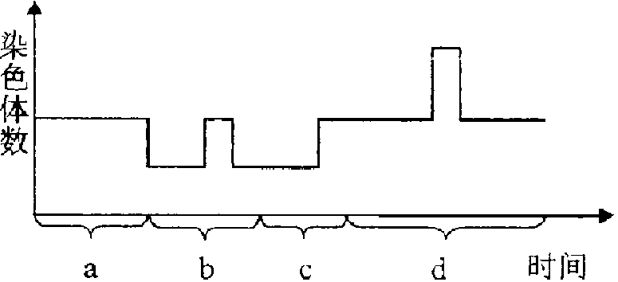
1.(北京市八十中学高考考前练习,2) .右图表示在不同生命活动过程中，某生物细胞内染色体数的变化曲线，下列叙述不正确的是
A．基因重组只发生在a时间区段
B．基因突变可以发生在a.b.c.d时间区段
C．c区段的生命活动利用了细胞膜的流动性原理
D．一个AaBbCc的初级精母细胞最多可以形成八种类型的精子
2．(福建省福州市2009 年 高 三 综 合 练 习,2) 一对夫妇表现型正常，却生了一个患白化病的孩子，在丈夫的一个初级精母细胞中，白化病基因数目和分布情况最可能的是（ ）
A． 1个，位于一个染色单体中
B． 4个，位于四分体的每个单体中
C． 2个，分别位于姐妹染色单体中
D． 2个，分别位于同一个DNA分子的两条链中
3. (09贵州生物奥赛初赛,53)下列关于基因和染色体在减数分裂过程中行为变化的描述，错误的是
A．同源染色体分离的同时，等位基因也随之分离
B．非同源染色体自由组合，使所有非等位基因之间也发生自由组合
C．染色单体分开时，复制而来的两个基因也随之分开
D．非同源染色体数量越多，非等位基因组合的种类也越多
4. (2009年普通高等学校招生全国统一模拟仿真考试,1)下图为处于不同分裂时期的某生物的细胞示意图，下列叙述正确的是
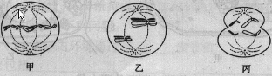
A．甲、乙、丙中都有同源染色体 B．卵巢中不可能同时出现这三种细胞
C．能够出现基因重组的是乙 D．丙的子细胞是精细胞
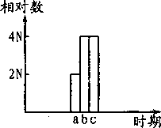
5.(安徽省安庆市新安中学2009届高三高考模拟卷,3) 右图表示某二倍体生物体内一个正在分裂的细胞中染色体(a)、染色单体(b)和DNA(c)的数目。此时期的细胞不可能（ ）(命题人：余召勇)
A. 发生细胞膜内陷
B. 进行基因重组
C.含有4个染色体组
D.出现染色体排列在赤道板上的现象
6. (福建省“三地五校”2009届高三模拟考试,1)下图示细 胞分裂和受精作用过程中，核DNA含量和染色体数目的变化，据图分析可得出
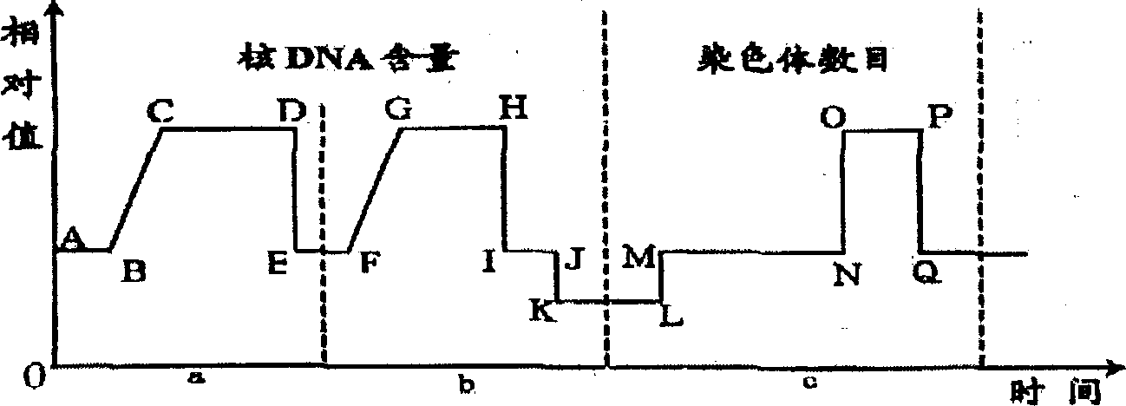

A．a阶段为有丝分裂、b阶段为减数分裂
B．L→M点所示过程与细胞膜的流动性无关
C．GH段和OP段，细胞中含有的染色体数是相等的
D．FG段发生了染色体数目的加倍
7(江苏省宿迁市2009届高三生物冲刺练习二,3)下图1为某细胞减数第一次分裂后期图，请在图2中选出该细胞处于减数第二次分裂中期图像
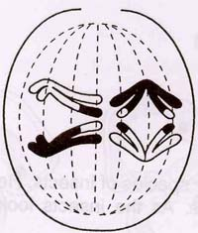
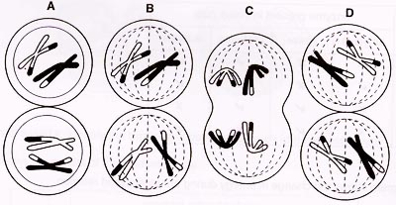

图1 图2
8(江苏省宿迁市2009届高三生物冲刺练习三,24)下图1表示同种生物处于细胞分裂不同时期的细胞图像；图2表示细胞分裂不同时期与每条染色 体上DNA含量变化的关系。下列相关叙述正确的是：（多选）
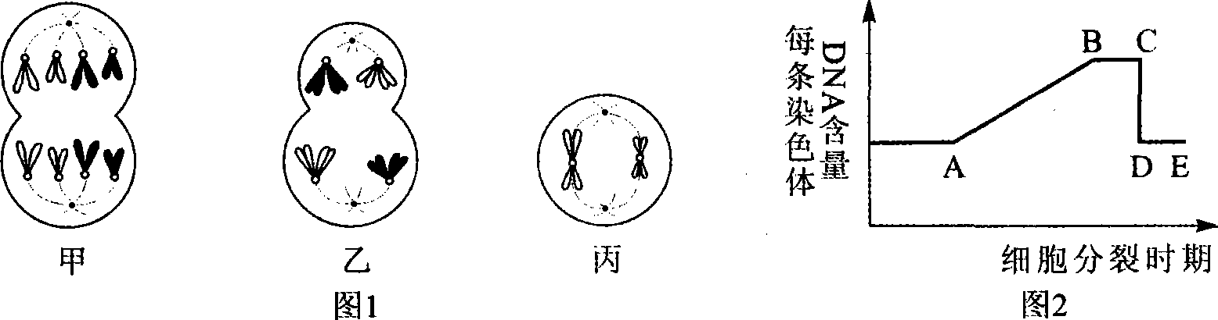
A．处于图2中AB段的细胞可能发生基因突变
B．图l中甲细胞含有4个染色体组，染色体数：DNA分子数=1：1
C．图1中乙、丙细胞处于图2中的BC段，甲细胞处于DE段
D．图1中乙细胞发生基因重组，分裂产生一个卵细胞和一个极体
9(山东省威海市2009届高三高考模拟,4)下图中①～④表示某动物有性生殖时细胞连续分裂的不同时期，其中a、b、c分别表示某时期一个细胞中三种物质的相对数量。下列说法错误的是
a
b
c
a
b
c
a
b
c
a
b
c
1
2
3
4
相对数量
分裂时期
① ② ③ ④

2,4,6
A．着丝点的分裂发生在③→④过程中
B．处于①和③时期的细胞分别为精（卵）原细胞和次级精（卵）母细胞
C．基因突变发生在①→②过程中，同源染色体的非姐妹染色单体之间交叉互换 发生在③时期
D．图中b表示不同时期细胞内染色体相对数量的变化，c表示细胞内染色单体相对数量的变化
10(山东省兖州市2009届高三高考仿真考试,3)如图表示某高等动物的一组细胞分裂图像，下列叙述错误的是
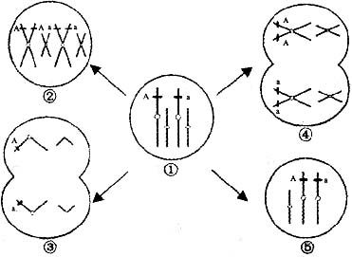
A．细胞②分裂结束后，子细胞中的染色体数与细胞①相同
B．细胞④中发生了等位基因的分离
C．细胞③的出现可能是发生了基因突变
D．图中的五个细胞中均存在同源染色体
11(陕西省宝鸡中学2009届高三第四次模拟考试,4)下列说法正确的是： （ ）
A．由受精卵发育的个体体细胞中含有两个染色体组属于二倍体
B．由卵细胞发育的个体体细胞中含有两个染色体组属于二倍体
C．体细胞含有两个染色体组的个体一定是二倍体
D．体细胞含有控制相对性状的一对等位基因的个体一定是二倍体
12(陕西省宝鸡中学2009届高三第四次模拟考试,3)一对夫妇基因型是AaBb（两对基因独立遗传）。图（1）为其一种细胞分裂方式的DNA含量变化曲线图，图（2）为该夫妇产生一对双胞胎后代的示意图。下列有关叙述错误的是
卵细胞
精子
过程X
过程Y
胎儿甲 胎儿乙
A B C D E F G H 时期
DNA含量

（1） （2）

A．基因A与a、基因B与b的分离，A与B（或b）、a与b（或B）随机组合发生在图（1）中的D时期
B．甲胎儿基因型为AaBb的概率为1/4
C．若该女士在A时期的DNA复制出现错误，则胎儿甲和乙均出现突变性状
D．该女士在此次生殖过程中，至少有两个卵原细胞进行减数分裂
13(浙江省宁波四明中学2009届高三高考模拟（2）,1) 下列有关细胞分裂的叙述正确的是
A. 植物细胞有丝分裂过程中，细胞内所有的DNA经复制后平均分配到子细胞中
B. 精子形成过程中，若某一对同源染色体未分开，则形成的精子有一半不正常
C. 观察动物精巢切片时，可能会同时观察到有丝分裂和减数分裂不同时期的细胞
D. 有丝分裂和减数分裂完成后的细胞都会立即进入下一个细胞周期
14(陕西省宝鸡中学2009届高三第四次模拟考试,2)右图表示相互之间有联系的a、b、c三项之间的数量（相对值）变化。下列有关描述中合理的是 ：
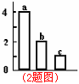
选项 | 项 目 | a | b | c
A | 细胞中的染色体数目 | 初级精母细胞 | 次级精母细胞 | 精细胞
B | 一条食物链各营养级所同化的能量 | 第一营养级 | 第二营养级 | 第三营养级
C | 对数期三个相邻时间段细菌种群数量 | 第3时间段 | 第2时间段 | 第1时间段
D | 基因控制蛋白质合成中有关数目 | 基因中核苷酸 | mRNA中的核苷酸 | 蛋白质中氨基酸
15(浙江省宁波四中2009届高三高考模拟（3）,3)对下列四幅图对应的生理活动的叙述中，错误的是
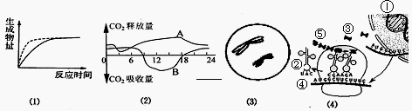
A．（1）图能正确表示酶浓度增加，而其他条件不变时，生成物质量变化的曲线图（图中虚线表示酶浓度增加后的变化曲线）
B．（2）图曲线A可以代表池塘中腐生生物呼出的CO₂量变化，曲线B可以代表池塘中藻类吸收或放出CO₂量变化
C．如果（3）图表示某生物的次级卵母细胞，则通常情况下该生物体细胞中染色体的最多
数目为4个
D．（4）图中①④中的碱基不完全相同；③约有20种
16(浙江省宁波四中2009届高三高考模拟（4）, 2)下列据图所作的推测，错误的是
B
b
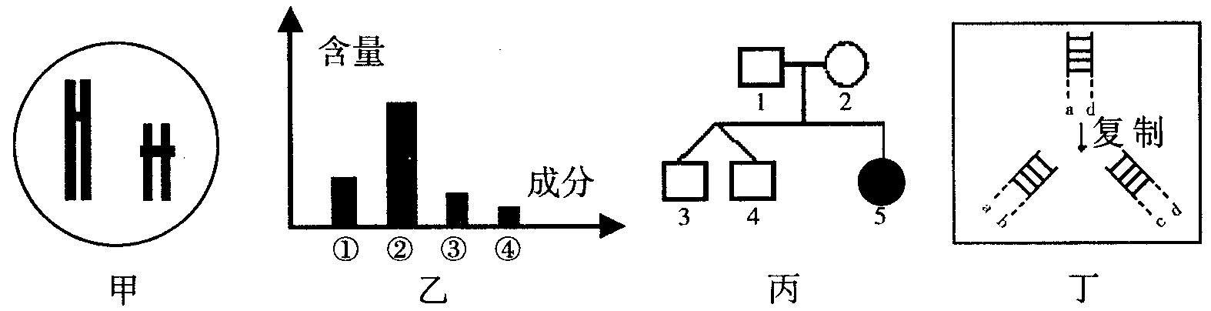
A.基因组成如甲图所示的两个亲本杂交产生AaBB后代的概率为1／8
A
a
B.如果乙图表示细胞中主要元素占细胞鲜重的含量，则②表示氧元素
C.丙图表示某家庭单基因遗传病的遗传系谱图，如5号女儿患病，那么3、4号异卵双生兄弟相同基因型概率为4／9
D.从丁图DNA复制可看出DNA复制方式是半保留复制
17( 浙江省宁波四中2009届高三高考模拟（4）, 5)下图表示高等动物细胞(2N)在分裂过程中某一时期的染色体(a)、染色单体(b)、DNA(c)三者之间的数量关系。此时细胞内不可能发生
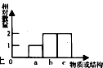
A．染色体在纺锤体的牵引下移向细胞两极
B．存在于细胞中某一极的染色体数目可能为2N
C．同源染色体联会，四分体内非姐妹染色单体交叉互换
D．无同源染色体，染色体着丝点排列在赤道板一个平面
18(2009年宁波效实中学高三年级高考模拟考,3)长翅红眼雄蝇与长翅白眼雌蝇交配，产下一只染色体组成为XXY的残翅白眼雄蝇。已知翅长、眼色基因分别位于常染色体(A一长翅，a一残翅)和X染色体(B一红眼，b一白眼)上，在没有基因突变的情况下，下列分析正确的是
A．该染色体组成为XXY的白眼雄蝇体细胞中含有3个染色体组
B．产生该白眼雄蝇可能是父本雄蝇减数第一次分裂出错，XY同源染色体没有分离，产生异常的精子XY与正常卵细胞结合
C．产生该白眼雄蝇可能是母本雌蝇仅减数第一次分裂出错，此时于亲代雌蝇参与受精的卵细胞一起产生的三个极体基因型可能为AX^{b}，AX^{b}，a
D．产生该白眼雄蝇可能是母本雌蝇仅减数第二次分裂出错，此时于亲代雌蝇参与受精的卵细胞一起产生的三个极体基因型可能为AX^{b}，AX^{b}，a
19(浙江省宁波效实中学2009届高三模拟卷（4）,4)右图表示某雄性高等动物细胞分裂过程中，每条染色体上DNA数量的变化曲线， 下列叙述不正确的是
A．若是人体细胞，则DE段细胞中的染色体数目只有46条
B．CD段的变化是由于着丝点的分裂
C．BC段细胞内染色体数：核DNA分子数=1：2
D．D点后的细胞中不一定含有Y染色体
20(浙江省衢州一中 2009 年 高 中 会 考 模 拟 试 卷,35)减数分裂过程中，染色体数目的
减半发生在
A．减数第一次分裂 B．减数第二次分裂
C．减数分裂间期 D．两次分裂过程中
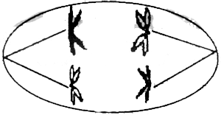
21(浙江省衢州一中 2009 年 高 中 会 考 模 拟 试 卷,36) 右图是一个哺乳动物细胞的示意图，它属于
A．精巢中的细胞 B．受精卵
C．骨髓造血干细胞 D．雄配子
22(浙江省衢州一中 2009 年 高 中 会 考 模 拟 试 卷,38) 下面关于高等动物减数分裂形成配子及受精作用的描述，其中正确的是
A．每个卵细胞继承了初级卵母细胞1/4的细胞质
B．等位基因进入卵细胞的几率并不相等，因为一次减数分裂只形成一个卵细胞
C．进入卵细胞并与之融合的精子几乎不携带细胞质
D．雌、雄配子彼此结合的几率相等，因为它们的数量相等
23(瑞安中学2009年普通高中会考模拟试卷,26)某生物在减数分裂第二次分裂的后期,细胞中有18条染色体,那么该生物的体细胞中染色体数目和初级性母细胞中四分体数目分别是
A. 18和18 B. 9和18 C. 36和18 D. 18和9
24.(原创)下列细胞中一定含有Y染色体的是（ ）
A．初级卵母细胞 B.次级精母细胞
C.公牛的精子 D.男性的骨骼肌细胞
25.（原创）噬菌体侵染细菌的实验过程中，进入细菌后能够增殖产生新的噬菌体，下列有关噬菌体的说法正确的是（ ）
A.噬菌体能够进行减数分裂
B.噬菌体内有染色体，遗传符合遗传规律
C.病毒只能寄生在活细胞中才能生存
D.噬菌体进行减数分裂时，其体内的染色体数目为2条染色体
26.（原创）在减数分裂过程中，位于同源染色体上的基因会随着同源染色体的分离而分别进入不同的细胞，下列有关减数分裂的说法正确的是（ ）
A.同源染色体发生分离，不会出现相同基因的分离
B.在简述分离分离形成的不同配子，都能遗传下去
C.减数分裂产生的精子数和卵细胞数相等，所以受精几率是相等的。
D.在减数分裂过程中发生的交叉互换， 产生了不同基因型的配子，属于基因重组产生的。
27（巩义市五中2009届冲刺高考最后一卷，32）下图显示在人类产生配子时的细胞减数分裂结果．
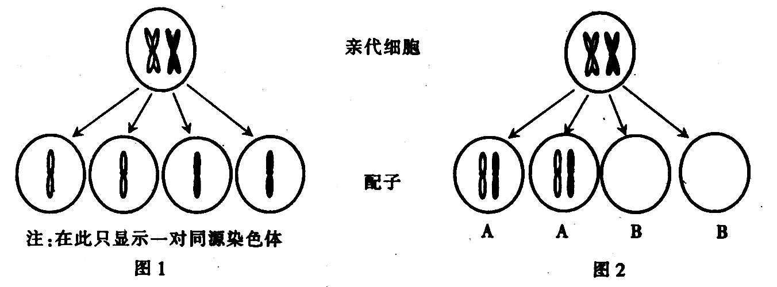
（1）根据图1写出细胞减数分裂的特征： ；________ _____； 。
（2）试在下面的坐标图3中表示图1所示精原细胞分裂过程中“细胞内DNA数目与染色体（质）数目比例”的变化情况。
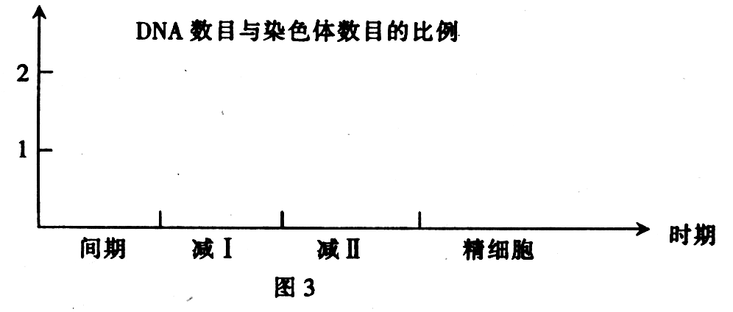
（3）有些时候，人类在产生配子时，细胞减数分裂过程会出现不正常的情况．如图2显示涉及一对同源染色体（常染色体）的不正常分裂情况：
①A配子和B配子的不同点有： ________________
②异常配子A、B产生的原因可能是： _________________
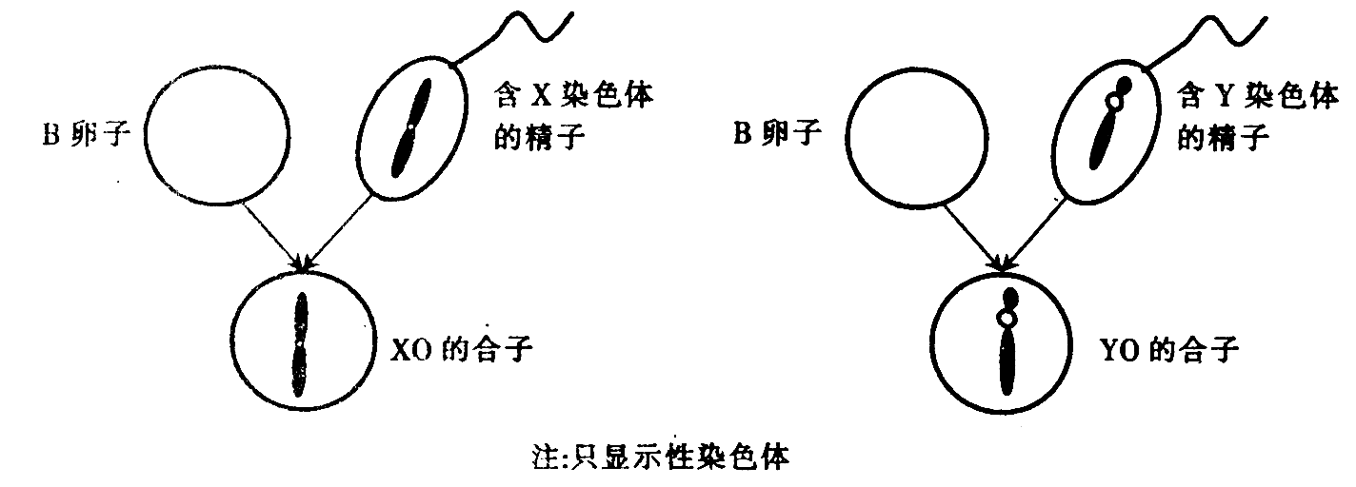
③如果A卵子成功和一个正常精子受精并发育成一个个体，将会得某种遗传病，请举一例，如：
④这种分裂异常也可能发生在性染色体上，一个B卵子与一个正常精子可形成不同的合
子，如下图所示：如果XO合子可发育成一个个体，而YO的合子却不能，根据图示解释可能的原因 。
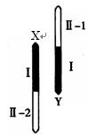
28（巩义市五中2009届冲刺高考最后一卷，33）有若干具有相对性状的雌雄果蝇，其中雌性个体为隐性，雄性个体为显性，均为纯合（注：X^{A}Y、XªY均视为纯合），已知控制该性状的基因可能位于常染色体上或X染色体的特有区段（如图Ⅱ一2区段）或X、Y染色体的同源区段（如图Ⅰ区段），请补充下列实验方案以确定该基因的位置。
（1）取若干对雌雄果蝇分别交配，观察其后代
表现型。若后代中，
，则该基因位于X染色体的特有区段。
（2）若后代中无论雌雄均为显性，则再选取后代中雌、雄个体分别交配。若 ，则该基因位于常染色体上；
若 ，则该基因位于X、Y染色体的同源区段。
29（河南省洛阳市2009届高三考前两套题之二，31） 果蝇的卵原细胞在减数分裂形成卵细胞过程中常常发生染色体不分开的现象，因此常出现性染色体异常的果蝇，并产生不同的表型，如下表所示：
受精卵中异常的性染色体组成方式 | 表现型
XXX | 在胚胎期致死，不能发育为成虫
YO(体细胞中只有一条Y染色体，没有X染色体) | 在胚胎期致死，不能发育为成虫
XXY | 表现为雌性可育
XYY | 表现为雄性可育
XO(体细胞中只有一条X染色体，没有Y染色体) | 表现为雄性不育
⑴ 经分析出现异常受精卵XXY的原因之一是：雌果蝇减数分裂第一次分裂后期同源染色体XX没有分离，产生异常卵细胞XX，与正常精子Y结合后形成异常受精卵XXY。可能的原因还有哪些：

⑵ 为探究果蝇控制眼色的基因是否位于性染色体上，著名的遗传学家摩尔根(T．H．Morgan)做了下列杂交实验。让白眼雄果蝇和红眼雌果蝇交配，后代全部是红眼果蝇；让白眼雌果蝇和红眼雄果蝇交配，子代雄性果蝇全是白眼的，雌性果蝇全是红眼的。他的学生蒂更斯(Dikens)用白眼雌果蝇与红眼雄果蝇交配，子代大多数雄果蝇都是白眼，雌果蝇都是红眼，但有少数例外，大约每2000个子代个体中，有一个白眼雌蝇或红眼雄蝇，该红眼雄蝇不育。
① 请据上表信息用遗传图解，解释蒂更斯实验中为什么会出现例外(设有关基因为B、b)。

② 提出一个验证蒂更斯实验的简单思路，并预测结果，得出结论(提示：专业技术人员在光学显微镜下，可以根据有丝分裂中期染色体形态分辨性染色体和常染色体)。
简单思路：____________________________________________________________________
预期结果：____________________________________________________________________
结论：________________________________________________________________________
30． （山东省2009年夏季普通高中学生学业水平考试，32．）
图5为某动物的初级精母细胞染色体和基因组成示意图。请分析回答：
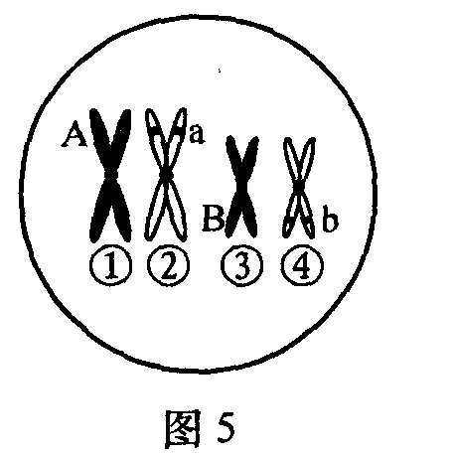
（1）该细胞正在进行—分裂，两对同源染色体发生了 ，形成了 个四分体。
（2）图中表示出的等位基因共有 对。
（3）该动物的一个初级精母细胞经分裂产生了两个基因型为AB的精子，则另外两个精子的基因型是 。
（4）若该生物与基因型为aaBB的个体相交，后代表现型有 种，后代中与亲本基因型相同的个体占 。
31（山西省实验中学2009年普通高等学校招生考试模拟试卷，31）
图示某生物细胞分裂过程随时间的变化细胞中DNA含量变化曲线，请据图回答：

I．若图示生物为烟草，离体培养“A”处细胞的方法为 。该方法人工条件下的培养基中至少应含有的激素是 ，为促进其根的发生，其浓度要 （填“高于”或“低于”）促进芽的发生时所需。
II．若图示生物为蜜蜂（蜂王和工蜂的体细胞中的染色体数为32条，雄蜂的体细胞中只有16条），则
（1）甲过程可能发生在 （填“精巢”或“卵巢”）中。
（2）图中的乙、丙、丁表示的细胞分裂方式为 。
（3）图中的“B”时期细胞中所含的染色体数是 条，该个体是 倍体。
（4）经研究发现工蜂的下列行为受两对相对独立的基因控制：
行为一：能咬开蜂室盖（h）；不能咬开蜂室盖（H）。
行为二：能移出蜂室中死掉的幼虫（r）；不能移出蜂室中死掉的幼虫（R）。
①上述工蜂行为中，对蜂群生存最有利的行为组合是 。
②若实验室现有基因型分别为HHRR、HhRr、HhRR、HHRr的四种蜂王以及图甲（基因型为hhrr）产生的雄性个体，要获得具有对蜂群生存最有利行为组合基因型的工蜂，请在上述几种蜂王中选出一种设计选育程序，作出遗传图解并加以简要说明。
32（浙江省宁波效实中学2009届高三模拟卷(3)，31）果蝇的卵原细胞在减数分裂形成卵细胞过程中常常发生染色体不分开的现象，因此常出现性染色体异常的果蝇，并产生不同的表现型，如下表所示：
受精卵中异常的性染色体组成方式 | 表现型
XXX | 在胚胎期致死，不能发育为成虫
YO（体细胞中只有一条Y染色体，没有X染色体） | 在胚胎期致死，不能发育为成虫
XXY | 表现为雌性可育
XYY | 表现为雄性可育
XO（体细胞中只有一条X染色体，没有Y染色体） | 表现为雄性不育
（1）经分析出现异常受精卵XXY的原因，可能是由于雌果蝇次级卵母细胞减数分裂第二次分裂后期着丝粒分离后，两条XX没有平均分配到两极，产生异常卵细胞XX，与正常精子Y 结合后形成异常受精卵XXY；还可能是_________（答出一种即可）。
（2）在探究果蝇控制眼色的基因是否位于X染色体上的实验中，蒂更斯（Dikens）在孟德尔实验的基础上，用白眼雌果蝇与红眼雄果蝇交配，其后代中，每2000～3000只白眼雄果蝇中有一只红眼雄果蝇（不育）；同样，每2000～3000只红眼雌果蝇中有一只白眼雌果蝇
①根据上表信息，我们可以判断出实验中出现的少数例外的白眼雌蝇或红眼雄蝇（不育）的基因型为________、________（控制眼色的基因用B、b表示），这种性状的出现是由于________（变异方式）引起的。
②少数例外个体产生的原因，可利用光学显微镜，通过实验观察的方法来进一步得到验证，请写出简单思路，并预测结果。_____________________________________
③你还可以通过什么办法来判断少数例外个体产生的原因？
参考答案：
1 | 2 | 3 | 4 | 5 | 6 | 7 | 8 | 9 | 10 | 11 | 12 | 13
D | C | B | C | C | D | B | ABC | C | D | A | C | C
14 | 15 | 16 | 17 | 18 | 19 | 20 | 21 | 22 | 23 | 24 | 25 | 26
C | C | C | B | D | A | A | D | C | D | D | C | D

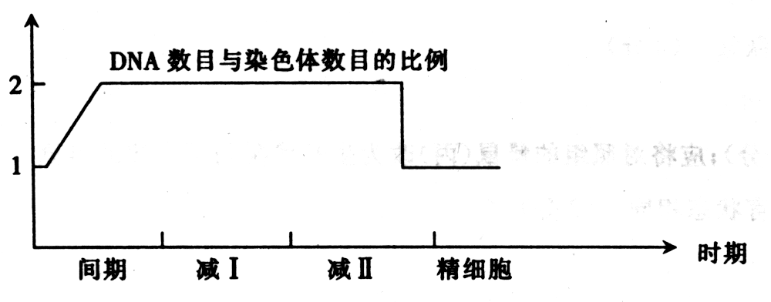
27（1）1个亲代细胞可产生4个子细胞：每个子细胞内染色体数目减半：同源染色体分开并分别进入不同的于细胞中
（2）如下图
（3）①A配子中含有一对同源染色体，B配子中则不含染色体
②减数第一次分裂后期，同源染色体没有分开，进入同一个细胞中
③唐氏综合征（或答21三体综合征）
④X染色体较Y染色体大，可能含有个体发育所必需的基因
28（1）雌性个体为显性，雄性个体为隐性；
（2）无论雌雄均有两种性状；
雄性个体为显性，雌性个体表现为两种性状。
29(1)①雌果蝇次级卵母细胞减数分裂第二次分裂后期着丝粒分离后，两条XX没有平均分配到两极，产生异常卵细胞XX，与正常精子Y结合后形成异常受精卵XXY ②雄果蝇减数分裂第一次分裂后期同源染色体XY没有分离，产生异常精子XY，与正常卵细胞X结合后形成异常受精卵XXY
(2)①
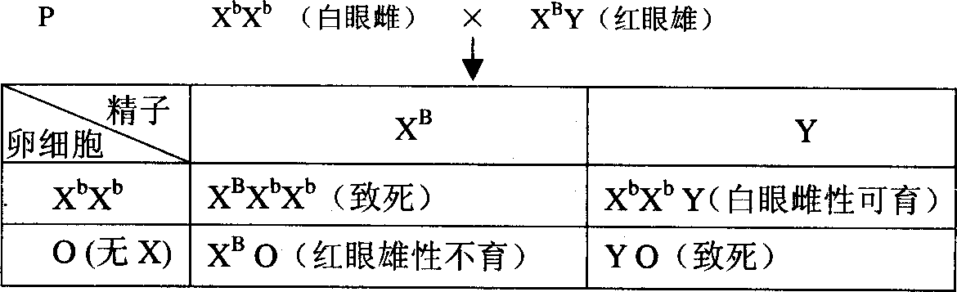
②简单思路：取例外的果蝇分裂期的体细胞，制做有丝分裂装片，在光学显微镜下观察，找出分裂期中期的性染色体。
预期结果：在白眼雌蝇装片中可观察到XXY的性染色体组成，在红眼雄果蝇中只能观察到一条X染色体。
结论：果蝇眼色的遗传与性别相关，控制该性状的基因位于x染色体上。
30. (1）减数联会（配对）2（2) 2
(3）ab (4) 2 1/2
31．
I．花粉（或花药）的离体培养 生长素 低于
II．（1）卵巢 有丝分裂
（3）32 ） 单
（4）①能咬开蜂室盖、能移出蜂室中死掉的幼虫（hhrr）
②见下表
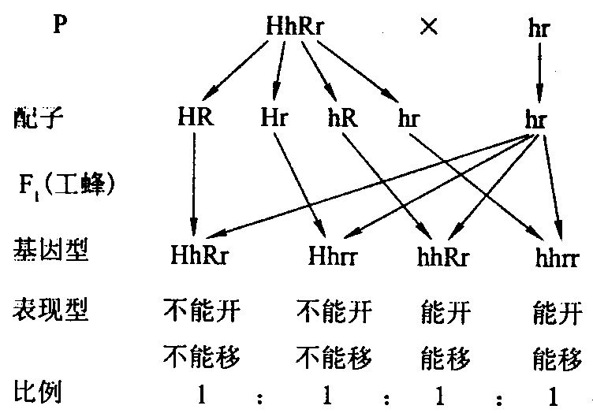
32. （1）雌果蝇减数分裂第一次分裂后期同源染色体XX没有分离，产生异常卵细胞XX，与正常精子Y结合后形成异常受精卵XXY。（或雄果蝇减数分裂第一次分裂后期同源染色体XY没有分离，产生异常精子XY ，与正常卵细胞X 结合后形成异常受精卵XXY）
（2）①X^{b}X^{b}Y ） X^{B}O 染色体（数目）变异
②取例外的果蝇分裂期的体细胞，制做有丝分裂装片，在光学显微镜下观察，找出分裂期中期的性染色体。在白眼雌蝇装片中可观察到XXY 的性染色体组成；在红眼雄果蝇中只能观察到一条X染色体。
③通过观察另外一对合适的伴性遗传性状的遗传表现可判断上述变异类型(其他合理答案也可)

